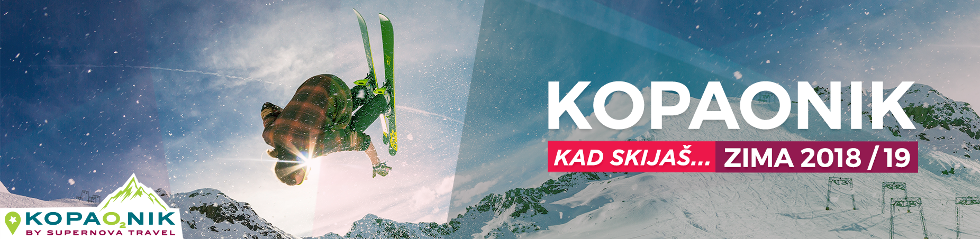

SPECIJALNA PONUDA

PAKETI 5 DANA/4 NOĆI

CENE SU U € PO OSOBI I PAKETU
Grand Hotel & Spa**** - POLUPANSION
PERIOD | SMENA | TIP SMEŠTAJA
 |  | 1/2 STANDARD  1/3 STANDARD | 1/3 FAMILY  1/4 FAMILY  1/5 FAMILY | 1/2 SUPERIOR  1/3 SUPERIOR*  1/4 SUPERIOR* | 1/2 SUPERIOR +  1/3 SUPERIOR+*  1/4 SUPERIOR+*
24.FEB – 28.FEB | Ned/Čet | 316 | 332 | 348 | 380
10.MART – 14.MART | Ned/Čet | 268 | 284 | 296 | 324
17.MART – 21.MART | Ned/Čet | 228 | 240 | 248 | 272

CENA SMEŠTAJA UKLJUČUJE:
● Smeštaj na bazi polupansiona (doručak i večera – švedski sto) ● Neograničeno korišćenje sadržaja Spa & Wellness centra ● Wi-Fi ● Hotelsko osiguranje ● Korišćenje skijašnice ● za goste hotela Angella - poseban program za decu uzrasta 3-12 god.

CENA NE UKLJUČUJE (obavezno plaćanje uz rezervaciju):
● Boravišnu taksu - 100.00 RSD (1.00 €) po osobi po noći za odrasle; 50.00 RSD (0.50 €) po osobi po noći za decu 7 -15 god; deca 0 - 7 god ne plaćaju b.t

USLOVI ZA Grand Hotel & Spa****:
● Dete 0 - 2 u pratnji dvoje odraslih ako koristi zajednički ležaj- BESPLATNO u 1/2 standardnoj i 1/2 superior sobi ● Dete 2 - 7 u pratnji dvoje odraslih ako koristi zajednički ležaj - popust 50% u 1/2 sobi standardnoj i 1/2 superior sobi ● Dete 2 - 12 ako koristi poseban ležaj - popust 30% (sa minimum 1 odraslom osobom) ● Dvoje dece 2-12 u pratnji dvoje odraslih - svako dete ima popust 50% u 1/3 standardnoj sobi, u 1/3 family sobi i u 1/3 superior sobi ● Dvoje dece 2-12 u pratnji dvoje odraslih - svako dete ima popust 30% u 1/4 family sobi, 1/4 superior sobi i ¼ superior+ sobi ● Troje dece 2-12 u pratnji dvoje odraslih - svako dete ima popust 30% u 1/5 family sobi ● Treća i četvrta odrasla osoba - popust 20% u 1/3 standardnoj, superior i superior+ sobi, i u 1/4 superior i superior+ sobi ● Ukoliko dve osobe koriste 1/3 family sobu ili 1/3 superior sobu - doplata 20% po osobi na cenu 1/3 family sobe ili 1/2 superior sobe ● Doplata za jednokrevetnu sobu iznosi 50% cene u dvokrevetnoj sobi.

Kopaonik je najveći planinski masiv i najpoznatiji turistički i skijaški centar u Srbiji koji je zbog svojih prirodnih lepota, proglašen za nacionalni park. Najviši vrh je Pančićev vrh, 2017m skijaški tereni se nalaze na visini od 1650 m do 2017 m. Sneg počinje krajem novembra i traje do maja, prosečno 159 dana godišnje. Udaljenost od Beograda 285 km.

Specijalna ponuda br.1 od 24.01.2019

